В Москве продолжают проводить плановые операции
07.04.2020
Режим самоизоляции вызывает у москвичей множество вопросов. Одни из самых актуальных касаются оказания медицинской помощи. И если городские поликлиники продолжают работать в обычном режиме, то как быть со стационарами? Отменены или нет плановые операции?
Никто на уровне городских властей не отменял плановые операции. То есть, если режим самоизоляции застал вас на койке в больнице или вы готовились к плановой операции, то вопрос об ее отмене может поднять только лечащий врач. Только он может оценить риски проведения хирургического вмешательства на фоне угрозы заражения COVID-19.
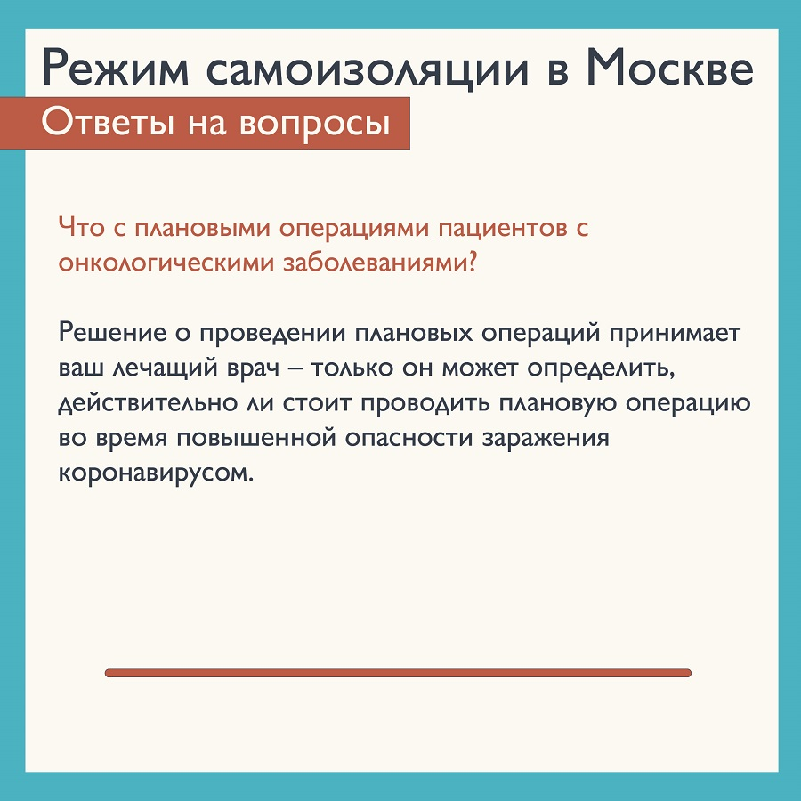

Адрес страницы: http://matushkino.mos.ru/presscenter/news/detail/8814941.html
Управа района Матушкино города Москвы

